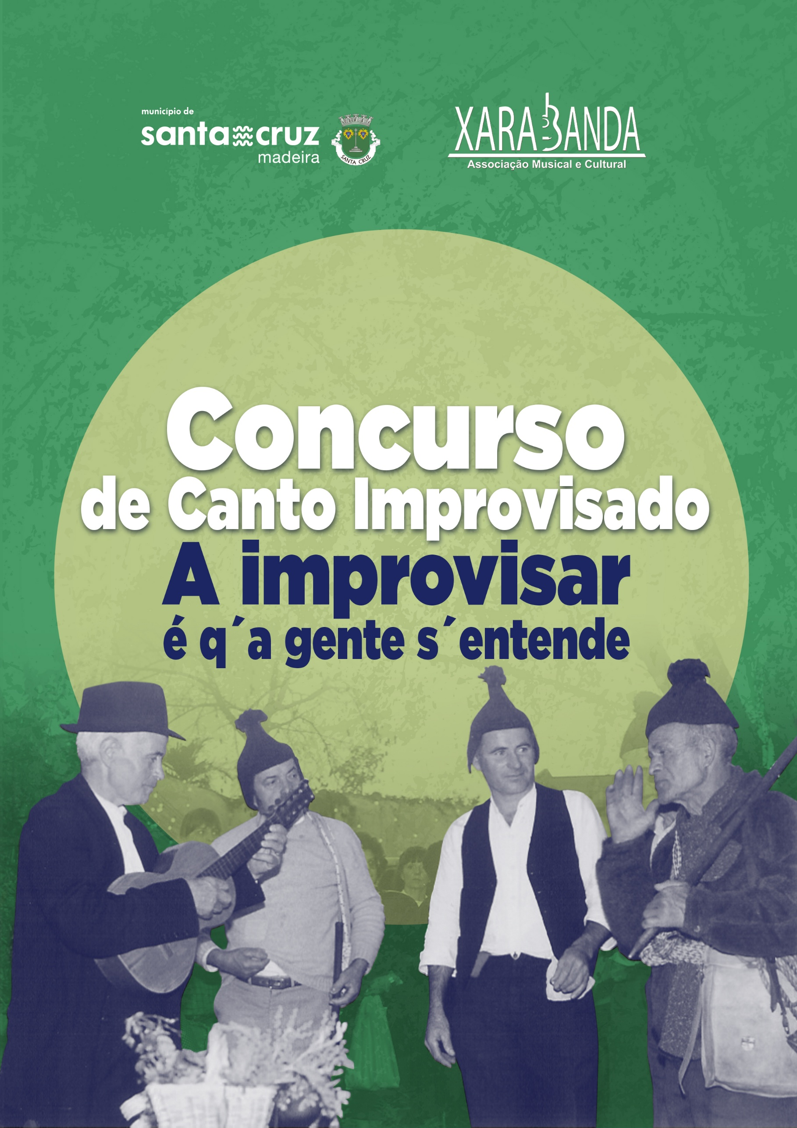

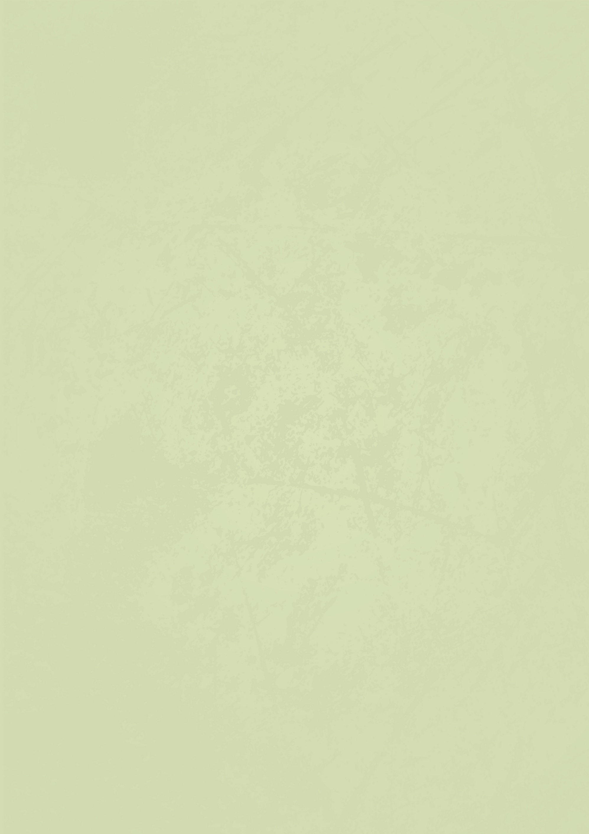
Géneros a concurso
O concurso destina-se a compositores e intérpretes a partir dos 6 anos de idade, promovendo a preservação e recriação da tradição oral madeirense. Os participantes deverão apresentar composições de improviso, respeitando a métrica, a rima e a forma de cada género descrito abaixo:

a) Bailinho / Despique
- Origem: Tradição popular madeirense, muito associada às festas locais e momentos de convívio.
- Estrutura: Quadra de 4 versos, cada um com sete sílabas métricas (redondilha maior).
- Rima: Cruzada (ABAB ou ABCB).
- Carácter: Improviso lúdico, frequentemente em formato de desafio entre cantadores.

Exemplo:
Eu gosto de improvisar
Mas não tenho muito jeito
Estas quadras que eu faço
Vêm todas do meu peito

b) Charamba
- Origem: Canto tradicional madeirense de carácter popular e sério.
- Estrutura: Duas quadras consecutivas (8 versos no total), em sete sílabas métricas.
- Rima: Cruzada (ABAB ou ABCB).
- Carácter: Improvisação mais extensa, permitindo desenvolver temas com maior narrativa ou sátira.

Exemplo:
Quando eu venho, pró Charamba

É sem o tempo contado

Trago a Viola comigo

E é, p’ra ficar um bocado

Para brincar com os amigos

Sempre em tom “bem-educado”

c) Mourisca
- Origem: Faz parte do cancioneiro popular da Madeira. Geralmente dançado.
- Estrutura: Quadra de 4 versos, de sete sílabas métricas (redondilha maior).
- Rima: Cruzada (ABAB ou ABCB).
- Carácter: Improviso marcado por um ritmo mais cadenciado, próximo de bailes populares.
Exemplo:
Ainda me lembra do tempo
Quando eu jogava ao pião
Hei-de amar esses teus olhos
Amor do meu coração

c) Mourisca com Refrão
- Origem: Cancioneiro popular da Madeira, geralmente dançado.
- Estrutura:
Quadra de 4 versos, de sete sílabas métricas (redondilha maior).
Refrão em 2 ou 3 quadras de 4 versos, com 5 sílabas (redondilha menor) em rima cruzada ABAB ou ABCB.
- Rima: Cruzada (ABAB ou ABCB).
- Carácter: Improviso marcado por um ritmo mais cadenciado, próximo de bailes populares.

Exemplo:
QUADRAS:
Moro na borda da rocha
Numa casinha terreira
Não posso dormir de noite
Com a zoada da ribeira

Não tem falta de brindeiros
Quem tem uma sogra Pauleira
Quem compra nabos em sacos
Eu não caio nessa asneira

REFRÃO:
Você diz que é tarde
Eu digo que é cedo
Fui à Serra d´Água
Buscar um bezerro

Fui à Serra d’Água
Comprei um boi branco
Comprei por dez reis
Vendi outro tanto

Eu estava doente
Mas já me levanto
Não posso cantar
Mas agora canto

d) Bate o Pé
- Origem: Autor – Maximiano de Sousa (MAX).
- Estrutura: Versos de sete sílabas métricas, com rima fixa no esquema:
  - AAB CCB DEDE.
- Refrão fixo: Mantido para acompanhamento do grupo, repetido ao longo da execução
- Carácter: Improviso em quadras, acompanhado do refrão fixo, convidando à dança e participação coletiva.

Exemplo:
QUADRA (em estilo de Décima):
Bate no chão as tamancas
E maneia as ancas
Prá frente e prá trás

Bate as palmas a compasso
E acerta o passo
Cá pelo rapaz

Faz como eu digo
Se é que não sabes bailar
E vem comigo
Que assim te vou ensinar

REFRÃO:
Ai bate o pé, bate o pé
Três passinhos, prá direita, bate o pé
Outros três pró outro lado, bate o pé
Na poeira do caminho

Ai bate o pé, bate o pé
Vê como a gente e ajeita, bate o pé
Neste passo bem marcado, bate o pé
Assim se dança o bailinho.

e) Baile da Meia-volta:
- Origem: Cancioneiro popular do Porto Santo
- Estrutura: Quadra de 4 versos, 9 sílabas, rima cruzada ABCB.
- Carácter: Improviso em quadras, convidando à dança e participação coletiva.
Exemplo:
Ai, o baile da Meia-volta
Ai, é um baile excelente
Ai, acorda quem está dormindo
Ai, alegra quem está doente

Moro no pico do vento
E o vento, me quer levar
Bem depressa, venha o verão
Que o frio, vai me pagar.

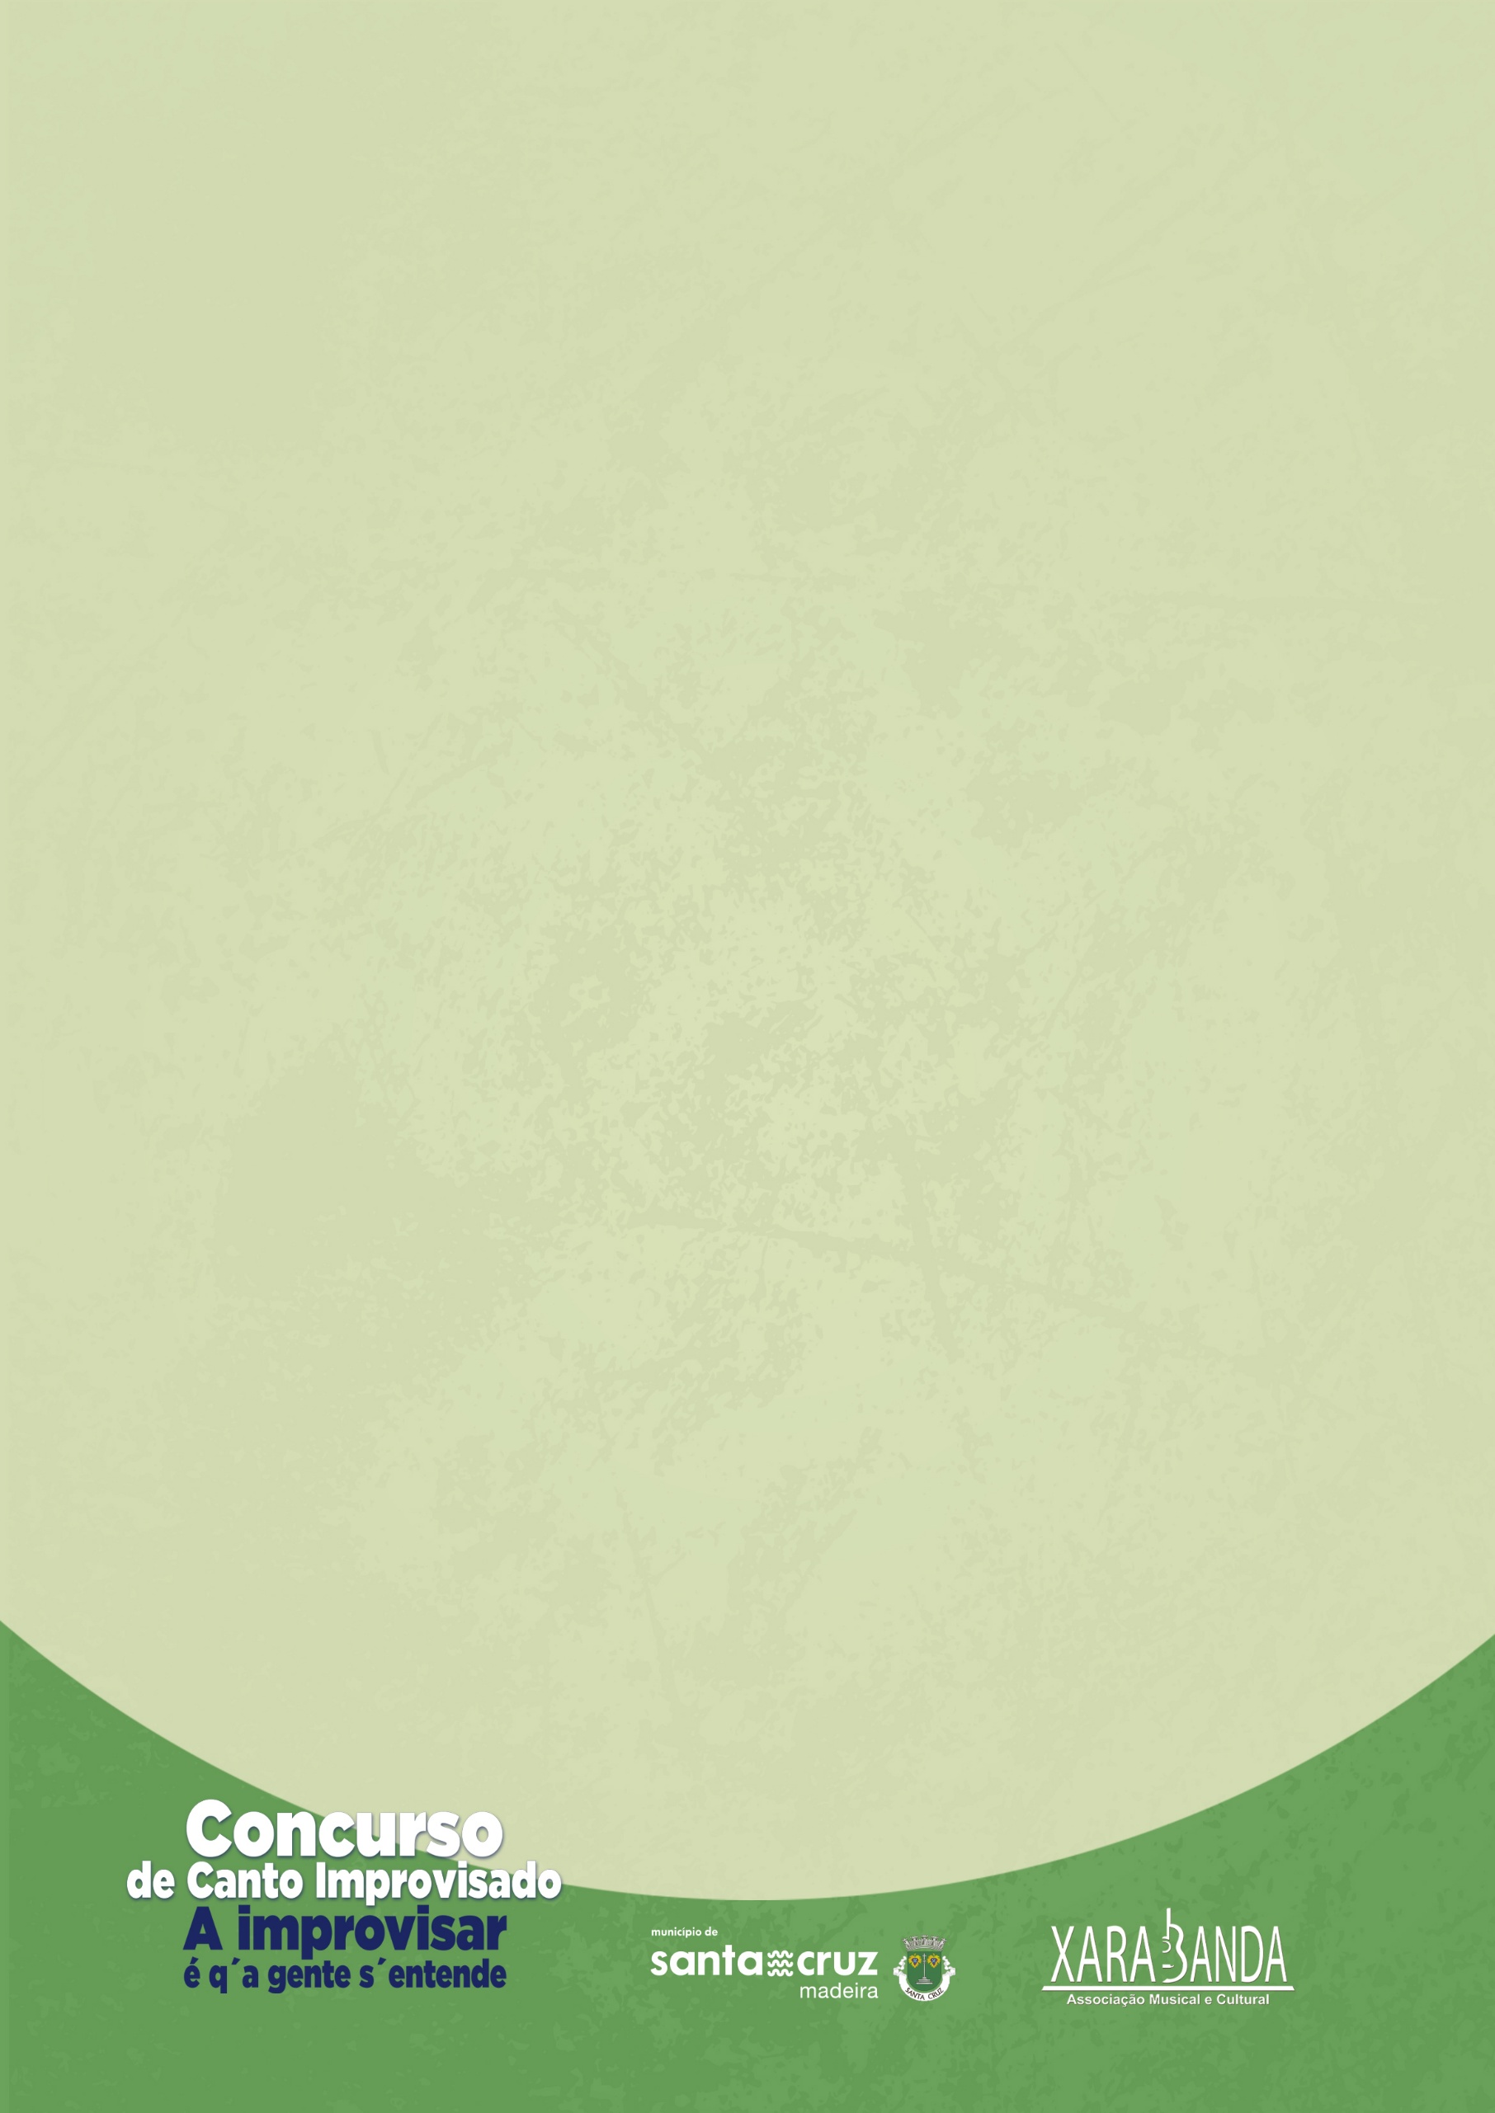
f) Baile do Ladrão:
- Origem: Cancioneiro popular do Porto Santo
- Estrutura: Quadra de 4 versos, 7 sílabas (redondilha maior) rima cruzada ABAB ou ABCB. Utilizando no 1.º e no 3.º versos um acréscimo da expressão: “ó ladrão”
- Carácter: Improviso em quadras, convidando à dança e participação coletiva.
Exemplo:
Se o mar tivesse varanda, ó ladrão
Ia ver a minha mãe
Como o mar, não tem varanda, ó ladrão
Nem eu vou, nem ela vem.

g) A Maré Está Cheia:
- Origem: Cancioneiro popular
- Estrutura: Quadra de 4 versos, 5 sílabas (redondilha menor), rima cruzada ABAB ou ABCB. Utilizando no 3.º verso um acréscimo da expressão: “ai, ai”
Carácter: Improviso em quadras, convidando à dança e participação coletiva

Exemplo:
A maré está cheia
O barco não anda
Eu queria passar, ai, ai,
Para aquela banda

